|  |
| --- |
| Photo displaying partial image of two pie charts on a canvas-textured page |
| Εργασία Βιοπληροφορικής  εαρινό εξάμηνο ακαδημαϊκού έτους 2023-2024 |
| |  |  |  | | --- | --- | --- | | ΜΑΤΙΝΑ ΠΑΠΑΔΑΚΟΥ - Π21127 |  | ΓΕΩΡΓΙΟΣ ΧΡΙΣΤΟΠΟΥΛΟΣ – Π20206 | |

ΠΕΡΙΕΧΟΜΕΝΑ

**ΘΕΜΑ i 2**

(a)2

(b)2

(c)3

**ΘΕΜΑ ii 4**

**ΘΕΜΑ iii 5**

**Απεικόνιση ενός HMM Profile με πολλαπλή στοίχιση 5**

**ΘΕΜΑ i**

**(a)**

Αφού καλέσουμε την βιβλιοθήκη random, θα χρειαστούμε 2 μεθόδους για το πρώτο ερώτημα.

Η synthesize_string() επιλέγει έναν αριθμό από το ένα έως το τρία, καλεί την random_symbols(n) και αυτή επιστρέφει ενα string με n σύμβολα που διαλέγει τυχαία από την λίστα alphabet .

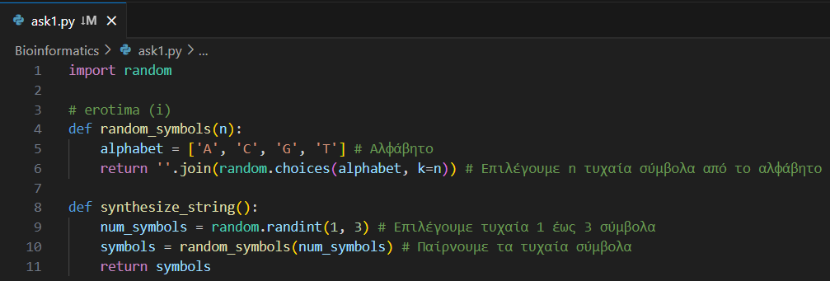

Τα τυχαία σύμβολα θα καταχωρηθούν στην συμβολοσειρά string :



**(b)**

Για κάθε ένα από τα 4 patterns θα εκτελεστεί το block κώδικα μέσα στην for. Οι εντολές print χρησιμοποιήθηκαν για την καλύτερη κατανόηση του αναγνώστη. Η extend_string σπάει το pattern στα 3 μέρη ως εξής:  
Εστω το pattern = ΑΑΤΤGA, αν επιλέξουμε τυχαία να αντικαταστησουμε το γράμμα στην θεση 5, το G, τότε pattern[:x-1] = AATT και pattern[x:] = A και με την βοήθεια της random.choice([‘A’, ‘C’,’G’, ‘T’ , ‘ ‘]) επιλέγεται τυχαία ένα γράμμα ή το κενο . Αρα AATT + A + A = AATTAA.

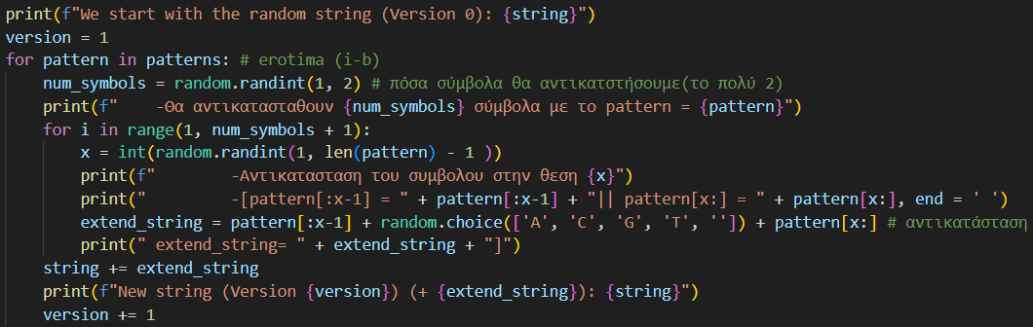

**(c)**

Τελειώνοντας το **ΘΕΜΑ I**, θα χρησιμοποιήσουμε πάλι την random_symbols(n), για να μας επιστρέψει ενα string με ένα εώς δύο τυχαία σύμβολα.



Μένει να αναφέρουμε το πώς δημιουργήσαμε 50 συμβολοσειρές και τις καταχωρησαμε τυχαία σε 2 σύνολα datasetA[15] και datasetB[35]:

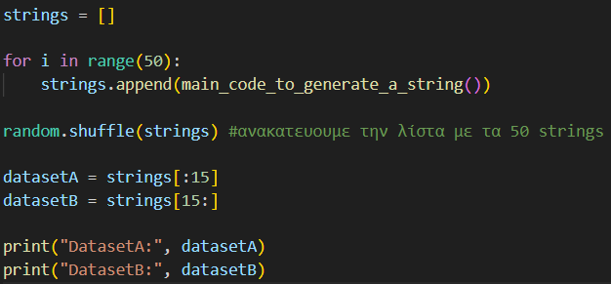

Και πώς αποθηκεύουμε στα αρχεία FullDataset, datasetA, datasetB τις συμβολοσειρες 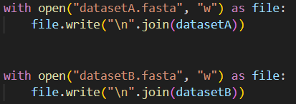

**ΘΕΜΑ ii**

**ΘΕΜΑ iii**

* Η πρώτη συνάρτηση που συναντάμε είναι η **is_conserved_region(align)**. Μετράει το πλήθος κάθε συμβόλου που υπάρχει σε κάθε στήλη της πολλαπλής στοίχισης και αν υπάρχει κάποιο σύμβολο που εμφανίζεται σε ένα συγκεκριμένο ποσοστό(π.χ. Threshold = 70%) επιστρέφει **True**, αλλιώς επιστρέφει **False**.

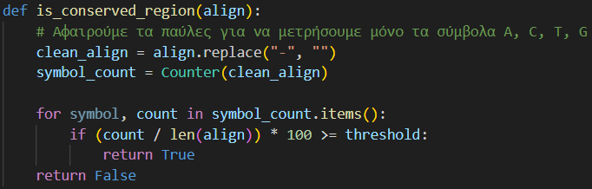

* Η συνάρτηση **take_the_column(n)** φτιάχνει μια συμβολοσειρά, την **col** οπου την επιστρέφει στο τέλος. Αυτή η συμβολοσειρά είναι μια στήλη του πίνακα **multiple_alignment**, ανάλογα με το n >=0 && n <= cols. Η κύρια χρήση της, είναι να ετοιμάσει την συμβολοσειρά για να την αξιοποιήσει η παραπάνω συναρτηση και να ελέγξει αν ειναι **conserved_region**.

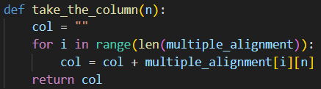

* Η συνάρτηση **create_match_states()**  βρίσκει ποιες καταστάσεις είναι match.

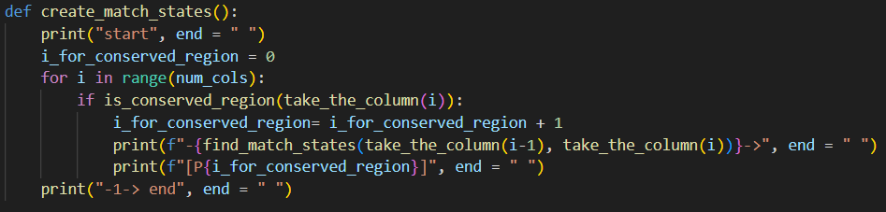

Ενα παράδειγμα εκτέλεσης της **create_match_states()**  είναι το παρακάτω:



**Απεικόνιση ενός HMM Profile με πολλαπλή στοίχιση:**

    ACA---ATG

    TCAACTATC

    ACAC--AGC

    ACA---ATC

    A-C---ATC

